Математичний твір для студентів 1 курсу ОКР «бакалавр» напряму підготовки «математика» на тему: «Монотонні функції та їх застосування до розв’язування і доведення рівнянь та нерівностей»
1. Інструкція для написання твору з математичного аналізу для студентів першого курсу ОКР «бакалавр» напряму підготовки «математика».
При написанні твору повинні бути висвітлені такі пункти:
- Загальні відомості про функцію.
- Властивості функцій та арифметичні операції над ними.
- Застосування похідної до доведення рівнянь та нерівностей.
У вашій роботі властивості, теореми записуються з доведенням. Усі означення, теореми, твердження ілюструються прикладами. Якщо твердження не є однозначним, то наводиться контрприклад.
План написання твору
Монотонні функції. При описанні арифметичних операцій над монотонними функціями проаналізуйте:
1) якою буде сума , , якщо:
  - – зростаючі (строго зростаючі) на ;
  - – спадні (строго спадні) на ;
  - – зростаюча (строго зростаюча), а – спадна (строго спадна) на ;
2) якою буде функція , якщо:
- – зростаюча (строго зростаюча) на ;
- – спадна (строго спадна) на ;
3) якою функцією буде добуток , , якщо:
  - – зростаючі (строго зростаючі) на і;
  - – спадні (строго спадні) на і;
  - – зростаюча (строго зростаюча),а – спадна (строго спадна) на ;
4) якою буде функція , якщо:
- – зростаюча (строго зростаюча) на ;
- – спадна (строго спадна) на ;
5)якою функцією буде композиція , , де при:
- – зростаюча (строго зростаюча) на , – зростаюча (строго зростаюча) на ;
- – спадна (строго спадна) на , – спадна (строго спадна) на ;
- – зростаюча (строго зростаюча) на , – спадна (строго спадна) на ;
- – спадна (строго спадна) на , – зростаюча (строго зростаюча) на .

2. Дослідження функцій та побудова графіків з використанням програми Advanced Grapher.
Використовуючи графічний редактор, побудувати графіки функцій:
1. , де а – місяць народження; – день народження.
2. , де а – місяць народження; – день народження; с – число букв прізвища; d – число букв імені. Якщо с – парне, то ; с – непарне, то .
3. , де а – місяць народження; – день народження; d – число букв імені. Якщо – парне, то ; – непарне, то .
4. , де а – місяць народження; – день народження; с – число букв прізвища;
Наступні завдання по побудові графіків функцій подані у таблиці. Порядковий номер варіанта відповідає номеру кожного студента у списку групи:

№ | $y=\text{sin}x$;$y=\text{cos}x$ | $y=\text{tg}x$; $y=\text{ctg}x$ | $$\begin{aligned}y=\text{arcsin}x; \\ y=\text{arccos}x\end{aligned}$$ | $$\begin{aligned}y=\text{arctg}x; \\ y=\text{arcctg}x\end{aligned}$$ | $$y=a^{x}$$ | $$\begin{aligned}y=f\left(\left|x\right|\right); \\ y=\left|f\left(x\right)\right|\end{aligned}$$
1 | $$y=\text{sin}\left(x−\frac{π}{4}\right)$$ | $$y=\text{tg}\left(x−\frac{π}{4}\right)+1$$ | $$y=\text{arcsin}\left(x+4\right)$$ | $$y=\text{arcctg}\left(\frac{1}{2}x+3\right)$$ | $$y=2^{x+1}+1$$ | $$y=\text{arccos} \left|x\right|$$ | $$y=\left|x+1\right|+\left|x+2\right|$$
2 | $$y=2\text{cos}\frac{1}{2}x+1$$ | $$y=\text{ctg}\left(x−\frac{2}{3}\right)$$ | $$y=\text{arccos}\left(x−3\right)$$ | $$y=2\text{arctg}x−1$$ | $$y=−2^{x}$$ | $$y=\left|\text{tg}x\right|$$ | $$y=x\left|x\right|−3\left|x\right|+2x−1$$
3 | $$y=\frac{1}{2}\text{sin}\left(x−1\right)$$ | $$y=\text{tg}\left(\frac{1}{2}x\right)−1$$ | $$y=\text{arcsin}\left(x−\frac{2}{5}\right)$$ | $$y=3\text{arcctg}x$$ | $$y=−{\left(\frac{1}{2}\right)}^{x}$$ | $$y=\left|\text{arctg} x\right|$$ | $$y=\left(2x−1\right)\left(\left|x\right|−2\right)$$
4 | $$y=\text{cos}\left(2x−\frac{π}{3}\right)+1$$ | $$y=\text{ctg}\left(3x−2\right)$$ | $$y=\frac{1}{4}\text{arccos}x+1$$ | $$y=\text{arctg}\left(3x+2\right)$$ | $$y=3^{2x+1}$$ | $$y=\text{sin}\left|x\right|$$ | $$y=\left|x+3\right|\left(x−4\right)$$
5 | $$y=\text{sin}2x−1$$ | $$y=1−\text{tg}\left(x+\frac{π}{4}\right)$$ | $$y=−\text{arcsin}3x$$ | $$y=\text{arcctg}\left(1−3x\right)$$ | $$y={\left(\frac{1}{2}\right)}^{x+1}$$ | $$y=\left|\text{cos}x\right|$$ | $$y=\left|x^{2}−3\left|x\right|\right|$$
6 | $$y=\frac{4}{3}\text{cos}\left(\frac{4}{3}x−\frac{π}{3}\right)$$ | $$y=−\text{ctg}\left(2x−\frac{π}{3}\right)$$ | $$y=\text{arccos}\left(\frac{1}{2}x+3\right)$$ | $$y=\text{arctg}\left(\frac{1}{3}x−1\right)$$ | $$y=1−{\left(\frac{3}{4}\right)}^{x}$$ | $$y=\text{arcsin}\left|x\right|$$ | $$y=\left|2−\left|x^{2}−3x+2\right|\right|$$
7 | $$y=\text{cos}\left(x+\frac{π}{6}\right)+1$$ | $$y=\text{tg}\left(\frac{2π}{3}x+\frac{π}{3}\right)$$ | $$y=\text{arcsin}\left(2x−3\right)$$ | $$y=\text{arcctg}\left(x−\frac{1}{2}\right)$$ | $$y={\left(4\right)}^{x+1}$$ | $$y=\left|x\right|−3$$ | $$y=\left|1−\left|\text{ln}x\right|\right|$$
8 | $$y=\frac{3}{2}\text{cos}\left(\frac{2}{3}x+1\right)$$ | $$y=\frac{2}{3}\text{ctg}\frac{1}{2}x$$ | $$y=−\text{arccos}4x$$ | $$y=\text{arctg}\frac{4}{3}x$$ | $$y=2⋅{\text{10}}^{x}$$ | $$y=\text{tg}\left|x\right|$$ | $$y=x^{2}−2\left|x\right|+5$$
9 | $$y=\text{sin}\left(2x−1\right)+1$$ | $$y=2\text{tg}\frac{1}{3}x−\frac{π}{6}$$ | $$y=\frac{1}{2}\text{arcsin}x$$ | $$y=\text{arcctg}x+2$$ | $$y=\frac{1}{2}⋅3^{x}$$ | $${\text{log}}_{\frac{1}{3}}\left|x\right|$$ | $$y=2x^{2}+\left|x+1\right|+x$$
10 | $$y=\text{cos}\left(x+2\right)−1$$ | $$y=2\text{ctg}\left(x−\frac{π}{3}\right)$$ | $$y=\frac{2}{3}\text{arccos}\frac{2}{3}x$$ | $$y=\text{arctg}\left(x+\frac{2}{3}\right)$$ | $$y={2,5}^{x}$$ | $$y=\left|\text{arcctg} x\right|$$ | $$y=\left|\left|x−1\right|−x\right|$$
11 | $$y=\text{sin}\left(3x−\frac{π}{6}\right)$$ | $$y=\frac{1}{3}\text{tg}\left(2x−\frac{π}{4}\right)$$ | $$y=−2\text{arcsin}2x$$ | $$y=\text{arcctg}\frac{4}{3}x+4$$ | $$y=\frac{2}{3}⋅2^{x}$$ | $$y=\left|\text{ctg}x\right|$$ | $$y=\left|2x^{2}−4\left|x\right|−3\right|$$
12 | $$y=1−2\text{cos}\frac{1}{3}x$$ | $$y=\text{ctg}3x−2$$ | $$y=2\text{arccos}\left(\frac{1}{2}x−3\right)−2$$ | $$y=\frac{2}{3}\text{arctg}\frac{2}{3}x$$ | $$y=2⋅3^{2x−1}$$ | $$y=\left|x^{2}−4x\right|$$ | $$y=\left|{\left(\left|x\right|−3\right)}^{2}−2\right|$$
13 | $$y=\text{sin}\left(\frac{π}{3}−2x\right)$$ | $$y=\text{tg}\left(\frac{1}{3}x−1\right)$$ | $$y=\text{arcsin}x+2$$ | $$y=\text{arcctg}x−\frac{π}{3}$$ | $$y=3^{\frac{1}{2}x−1}$$ | $$y=\text{arctg}\left|x\right|$$ | $$y=\frac{x}{\left|x−1\right|}$$
14 | $$y=\text{cos}\frac{4}{3}x−2$$ | $$y=\frac{2}{3}\text{tg}x+2$$ | $$y=3−\text{arccos}x$$ | $$y=\frac{1}{2}\text{arctg}2x$$ | $$y=1−\frac{1}{2}⋅3^{x}$$ | $$y=\frac{1}{\left|x\right|}$$ | $$y=\left|\frac{\left|x\right|+2}{\left|x\right|−1}\right|$$
15 | $$y=\frac{1}{3}\text{sin}x−2$$ | $$y=\text{ctg}\left(\frac{1}{3}x+2\right)$$ | $$y=\frac{1}{2}\text{arcsin}x+1$$ | $$y=\frac{1}{3}\text{arcctg}\left(2x−3\right)$$ | $$y=−2^{x−1}$$ | $$y=\text{cos}\left|x\right|$$ | $$y=\frac{\left|x\right|}{x−2}$$
16 | $$y=\frac{1}{3}\text{cos}\left(2x−\frac{π}{3}\right)+2$$ | $$y=−\text{tg}3x$$ | $$y=2\text{arccos}\left(2x+3\right)+4$$ | $$y=2\text{arctg}x$$ | $$y=−{\left(\frac{1}{8}\right)}^{x}$$ | $$y=\text{arcctg}\left|x\right|$$ | $$y=\left|x^{2}−\left|x\right|−2\right|$$
17 | $$y=−\frac{4}{3}\text{sin}x−1$$ | $$y=\text{ctg}\left(x+\frac{π}{3}\right)$$ | $$y=\text{arcsin}x−2$$ | $$y=\frac{1}{3}\text{arcctg}\left(\frac{1}{4}x−1\right)$$ | $$y=3^{\frac{1}{2}x+1}$$ | $$y=\sqrt{\left|x\right|−3}$$ | $$y=\left(\left|x\right|−1\right)\left(2+\left|x\right|\right)$$
18 | $$y=2\text{sin}\left(2x−1\right)$$ | $$y=\text{ctg}\left(2x−1\right)+\frac{7}{3}$$ | $$y=\frac{1}{3}\text{arccos}x$$ | $$y=\frac{1}{2}\text{arctg}x+\frac{1}{3}$$ | $$y=−2⋅3^{2x+1}$$ | $$3^{\left|x\right|}$$ | $$y=−3\left|{\left(\left|x\right|−3\right)}^{2}−2\right|$$
19 | $$y=3\text{cos}\left(π x−\frac{1}{2}\right)+1$$ | $$y=\text{tg}\frac{3}{2}x−1$$ | $$y=\frac{4}{3}\text{arcsin}x$$ | $$y=\text{arcctg}\left(x−3\right)$$ | $$y=3⋅{\left(\frac{1}{2}\right)}^{x}$$ | $$y= \left|\text{arccos} x\right|$$ | $$y=\frac{\left|x−2\right|+\left|x+2\right|}{4}$$
20 | $$y=\text{sin}\left(x+\frac{1}{2}\right)+2$$ | $$y=1−\text{tg}\left(x+2\right)$$ | $$y=\text{arccos}\left(3x+1\right)$$ | $$y=\frac{1}{2}\text{arctg}\left(\frac{2}{3}x−\frac{1}{4}\right)$$ | $$y=−2⋅{\text{10}}^{x}$$ |  | $y=\left|\frac{1−\left|x\right|}{1+\left|x\right|}\right|$
21 | $$y=2\text{cos}\left(x+\frac{π}{6}\right)$$ | $$y=\text{tg}x−\frac{2}{3}$$ | $$y=\text{arcsin}\left(3x−1\right)$$ | $$y=\text{arcctg}\left(2x−3\right)$$ | $$y={\left(\frac{1}{2}\right)}^{x−1}$$ | $$y=\text{ctg}\left|x\right|$$ | $$y=\left|x−1\right|+\left|x−2\right|−\left|x−3\right|$$
22 | $$y=2\text{sin}\left(\frac{1}{2}x−\frac{π}{6}\right)$$ | $$y=\frac{2}{3}\text{tg}x−1$$ | $$y=−\text{arccos}\frac{1}{4}x$$ | $$y=\frac{1}{3}\text{arctg}\left(3x+2\right)$$ | $$y=3^{2x−1}$$ | $${\text{log}}_{2}\left|x\right|$$ | $$y=x^{2}−4\left|x\right|+3$$
23 | $$y=\text{cos}\left(2x−1\right)+2$$ | $$y=2\text{ctg}\left(\frac{1}{2}x+\frac{π}{3}\right)$$ | $$y=\text{arcsin}\left(\frac{1}{2}x+1\right)$$ | $$y=−\frac{1}{3}\text{arcctg}x$$ | $$y=−{\left(\frac{1}{4}\right)}^{x}$$ | $$y=\left|\text{sin}x\right|$$ | $$y=x^{2}−x\left|x\right|$$
24 | $$y=\frac{1}{2}\text{sin}\left(2x+1\right)$$ | $$y=\frac{1}{2}\text{tg}\left(\frac{π}{4}x−\frac{π}{2}\right)$$ | $$y=\text{arccos}\left(x−\sqrt{2}\right)$$ | $$y=\text{arctg}x+2$$ | $$y=−2^{x+1}$$ | $$y=\left|\text{arcsin}x\right|$$ | $$y=\left|\frac{x−3}{x−4}\right|$$
25 | $$y=1−\text{cos}\left(x+\frac{π}{4}\right)$$ | $$y=\text{tg}x+\frac{π}{4}$$ | $$y=\text{arcsin}\left(3x−1\right)+4$$ | $$y=\text{arcctg}\frac{1}{3}x$$ | $$y=2^{x−1}$$ | $$y=2\left|x\right|−1$$ | $$y=\left|x^{2}−7\left|x\right|+6\right|$$

3. Короткі теоретичні відомості та інтерфейс програми Advanced Grapher.
На ринку програмних засобів існує велика кількість потужних графічних та математичних пакетів, які дозволяють реалізувати різного роду задачі.
Але для вирішення такого вузького питання як побудова графіків та дослідження функцій доцільно використовувати мобільні, невеликі програми, які дозволяють досить швидко і якісно підготувати графічний матеріал. Одна з таких програм – Advanced Grapher має невеликий розмір (1009 КБ), інтуїтивно зрозумілий інтерфейс, меню на багатьох мовах, на російській включно. Розповсюджується безкоштовно. Незважаючи на малий розмір програма досить функціональна.
Окрім побудови графіків є досить багато інших додаткових можливостей для дослідження функцій, зокрема знаходження екстремумів, точок перетину з осями координат, знаходження аналітичного виразу для похідних та побудова їх графіків, знаходження рівнянь дотичних та нормалей у вказаних точках та побудова їх графіків, обчислення визначених інтегралів.

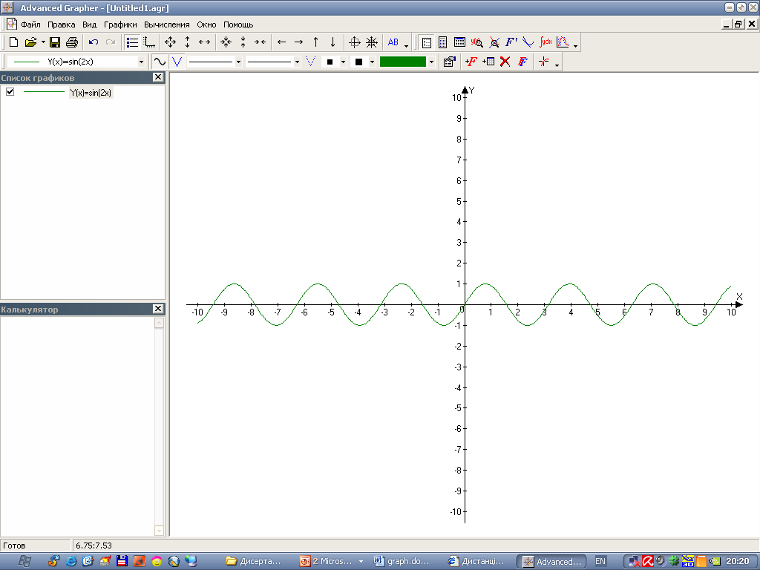
Рис. 1. Інтерфейс програми Advanced Grapher.
Програма має широкі можливості для проведення регресійного аналізу, обробки експериментальних даних та апроксимації табличних функцій аналітичними залежностями. Програма дозволяє імпортувати таблиці функцій з інших файлів для подальшої графічної обробки. Головне вікно програми Advanced Grapher показане на рис. 1.
Зверху маємо головне меню та панелі інструментів. Робоче поле має три вікна: основне для побудови графіків та два додаткових – Список графіків для навігації і Калькулятор для обчислень. Два останніх вікна можна приховати. Коротко розглянемо інструменти програми. Окрім знайомих елементів на панелі інструментів, які присутні в багатьох програмах, є інші:
– список графіків. Показує вікно зі списком побудованих графіків, що дає можливість зручної навігації для редагування графіків.
– властивості документа. Відкриває діалогове вікно для настройки системи координат, підписів, заголовків та ін.
– інтуїтивно зрозумілі інструменти для форматування області побудови графіків.
– дозволяє вставити текстові елементи .
– обчислення функцій. Відкриває вікно, в якому можна обчислити функцію для вказаного значення аргументу.
– добавити таблицю. Відкриває діалогове вікно для вводу та редагування таблиць.
– дослідження функції. Дозволяє знайти екстремуми функції та точки перетину з осями.
– дозволяє знайти координати точок перетину двох графіків.
– похідна. Знаходить аналітичний вираз похідної та будує її графік.
– для вказаної точки видає рівняння дотичної та нормалі та будує їх графіки.
– інтегрування. Обчислює визначений інтеграл для вказаної функції та меж інтегрування.
– регресійний аналіз. Дає можливість побудувати різні види рівнянь регресії, обчислити коефіцієнти кореляції, знайти найкращу апроксимаційну залежність.
– властивості графіка. Установка та редагування властивостей графіка.
– добавити графік. Відкриває вікно для вводу функцій.
– добавити таблицю. Відкриває вікно для вводу та редагування таблиць.
– видаляє активний графік.
– дозволяє побудову декількох графіків в одній системі координат.
– трасировка вздовж графіка функції.
На панелі інструментів присутні також кнопки для форматування ліній графіка та маркерів
Приклад використання програми Advanced Grapher
Побудувати графік функції . Встановити потрібний масштаб. Знайти екстремуми. Знайти точки перетину графіка функції з віссю Побудувати графік похідної. Побудувати дотичну та нормаль до графіка в точці Знайти інтеграл від вказаної функції на інтервалі [1,3].
На панелі інструментів натискуємо кнопку Добавить график . В діалоговому вікні, що з'явилося, вводимо вираз функції, стиль форматування лінії, колір (рис. 2). На вкладці Доп. Свойства можна встановити інтервал для аргументу та кількість точок для табулювання функції. Далі натискуємо ОК – з'являється графік функції.
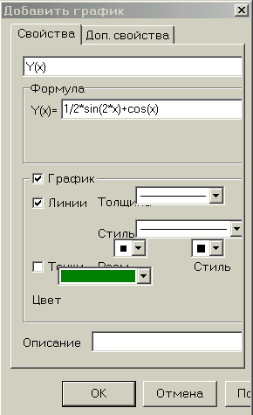
Рис. 2. Діалогове вікно вставки та форматування графіка функцій.
Користуючись кнопками
установлюємо потрібний формат для відображення графіка та положення його на екрані. Натиснувши кнопку Свойства документа в діалоговому вікні, що з'явиться (рис. 3), маємо можливість настроїти та сформувати стиль, зарубки на осях, сітку, заголовки та підписи. Для цього, в лівій частині вікна вибираємо атрибут, а в правій установлюємо його параметри.
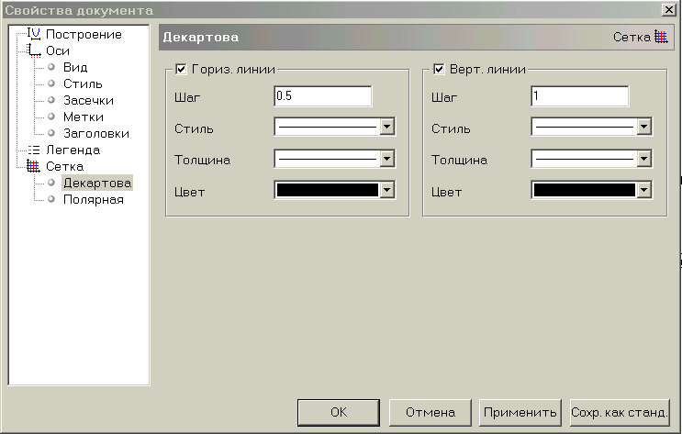
Рис. 3. Вікно властивостей документа.
На рис. 4, 5, подані різні стилі оформлення графіків.
Для пошуку екстремумів та нулів функції натискуємо кнопку –Исследование функции. З'являється діалогове вікно, в якому треба вказати інтервал, де відбувається пошук, та точність пошуку.
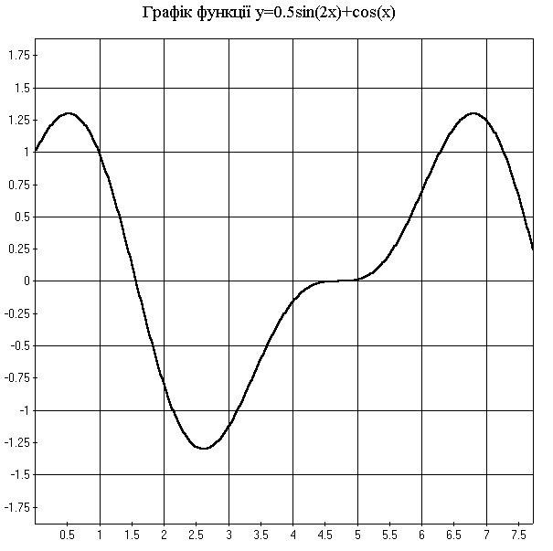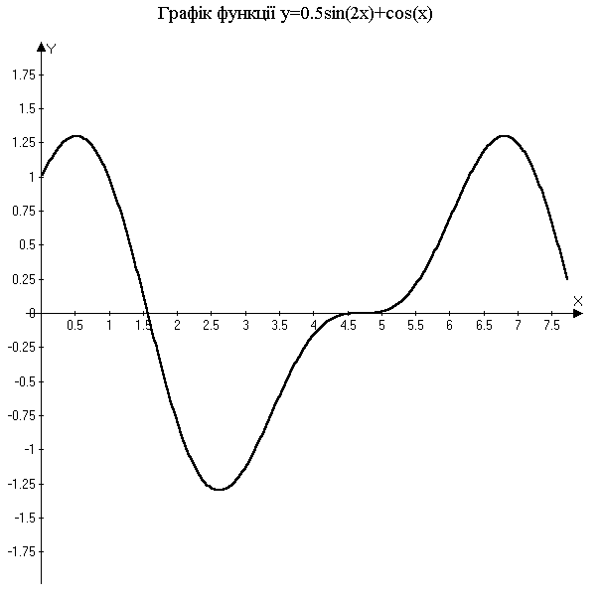
Рис. 4. Стиль оформлення графіка – сітка. Рис. 5. Стиль оформлення графіка –декартова площина
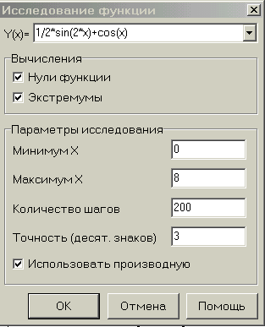.
Рис. 6. Вікно дослідження функції
Натиснувши ОК – отримуємо результати пошуку (рис. 7).
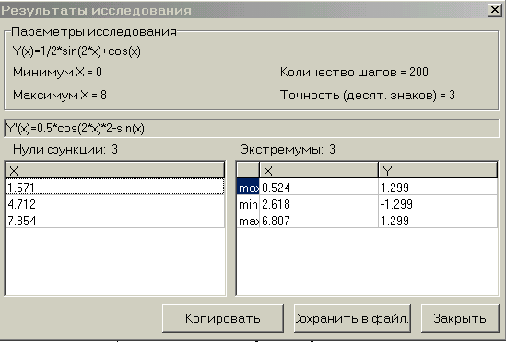
Рис. 7. Вікно результатів дослідження функції
Для визначення похідної та побудови її графіка натискуємо кнопку – Производная, вибираємо функцію, для якої необхідно знайти похідну та побудувати графік (рис. 8).
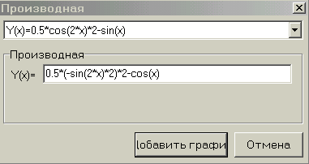
Рис. 8. Діалогове вікно знаходження похідної
Далі, натискаємо Добавить график – на екрані з'являються обидва графіки – функції та похідної (рис. 9).
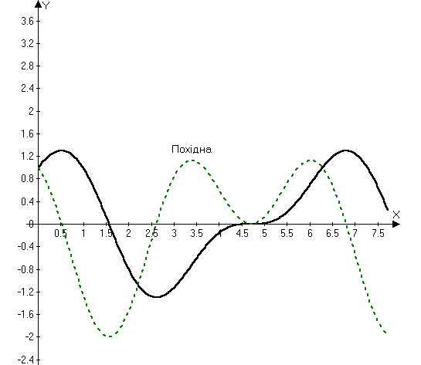
Рис. 9. Графіки – функції та похідної
Для побудови дотичної та нормалі натискуємо кнопку –Касательная и нормаль. У вікні, що з’явиться, вказуємо значення аргументу, для якого треба побудувати дотичну та нормаль. В тому ж вікні буде відображено рівняння дотичної або нормалі. Для відображення графіків натискуємо Добавить графік.
Щоб обчислити інтеграл натискуємо кнопку і в діалоговому вікні вказуємо підінтегральну функції та границі інтегрування (рис. 10)
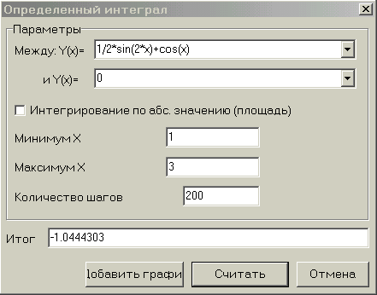
Рис. 10.Діалогове вікно обчислення інтегралу
Далі натискуємо Считать – після чого в полі Итог з'явиться значення інтеграла. Якщо натиснути кнопку Добавить графік, штриховкою на екрані буде відображена площа, відповідна обчисленому інтегралу.
Advanced Grapher підтримує наступні функції:
sin - синус | exp - експонента
cos - косинус | int – ціла частина
tan - тангенс | sign – сігнум або ціла частина
cot - котангенс | sinh – синус гіперболічний
atan - арктангенс | cosh – косинус гіперболічний
asin - арксінус | tanh - тангенс гіперболічний
acos - арккосинус | coth - котангенс гіперболічний
abs - модуль | asinh - арксинус гіперболічний
sqrt – коріть квадратний | acosh - арккосинус гіперболічний
ln – логарифм натуральний | atanh - арктангенс гіперболічний
lg – логарифм десятковий | acoth - арккотангенс гіперболічний
Для отримання детальнішої інформації потрібно в програмі Advanced Grapher наступні кроки : Помощь Содержание.

- Застосування похідної до доведення рівнянь і нерівностей.
Навести мінімум 6 прикладів застосування диференціального числення до розв’язанння рівнянь та нерівностей.

Увага!
1. Математичний твір подати на перевірку в друкованому вигляді до 20 травня.
2. Під час написання математичного твору обов’язкова наявність посилань на літературні джерела.
3. Опис літературних джерел має бути поданим згідно вимог до оформлення.

